МІНІСТЕРСТВО ОСВІТИ І НАУКИ УКРАЇНИ
Львівський національний університет імені Івана Франка
Факультет електроніки та комп’ютерних технологій

ЗВІТ
З ЛАБОРАТОРНОЇ РОБОТИ № 6
з дисципліни „Функціональне програмування“
на тему „Замикання та декоратори як HOF“
Варіант: 7 — „Кешування результатів пошуку“

Виконав
студент 2 курсу
групи ФЕП-23с
Купчак Павло Сергійович

Перевірив
Свелеба Сергій Андрійович

Львів – 2026

Мета роботи
Навчитися створювати замикання та розуміти, як вони утримують стан; писати параметризовані декоратори як фабрики декораторів; реалізувати декоратори таймінгу, повторів і кешування з інвалідацією.
Варіант: 7 — Кешування результатів пошуку
Обов’язкові компоненти: замикання для нормалізації запиту; @cached; @timed. Завдання: кешувати пошук за параметрами та інвалідовувати записи за предикатом. Спеціальні вимоги: ключ має враховувати args і kwargs; перевірити повторні виклики.
Репозиторій: https://github.com/PavloKupchak/FP-labs, папка Lab_06.
Теоретичні відомості
Замикання — функція, що «пам’ятає» змінні із зовнішньої області видимості, навіть коли ця область уже завершилась. Змінюваний стан у замиканні реалізують через nonlocal. Функції вищого порядку приймають або повертають функції; декоратор — це функція, що повертає обгорнуту версію вихідної.
Параметризований декоратор є фабрикою: вона приймає налаштування й повертає звичайний декоратор. Обов’язково використовують functools.wraps, щоб зберегти __name__, __doc__ та __wrapped__, а для типізації — ParamSpec і TypeVar, щоб обгортка зберігала сигнатуру. Залежності (годинник, sleep, логер, джерело випадковості) передають як Callable, тому тести не залежать від реального часу.
Хід роботи
1. У closures.py реалізував замикання make_counter (стан у змінній value, що змінюється через nonlocal) і make_logger (префікс і приймач повідомлень передаються ззовні).
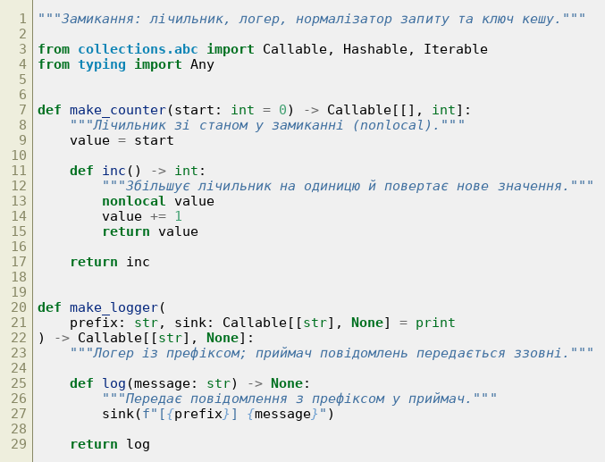
Рис. 1 – Замикання make_counter і make_logger
2. Для варіанта 7 додав замикання make_normalizer (приводить запит до канонічного вигляду: регістр, зайві пробіли, стоп-слова) та make_query_key, що будує ключ кешу з нормалізованого запиту й решти аргументів, тож запити «Python», « python » і «the PYTHON» мають один ключ.
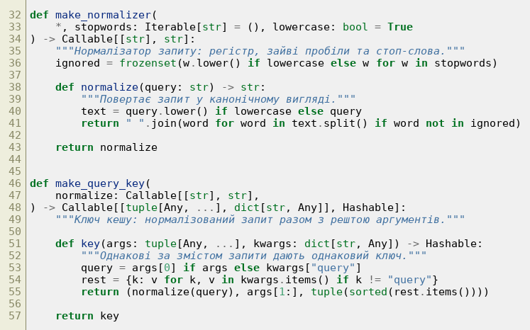
Рис. 2 – Нормалізатор запиту та ключ кешу
3. У decorators.py реалізував параметризований декоратор timed: годинник і логер ін’єктуються, лог записується в finally навіть при винятку, одиниці виміру перевіряються.
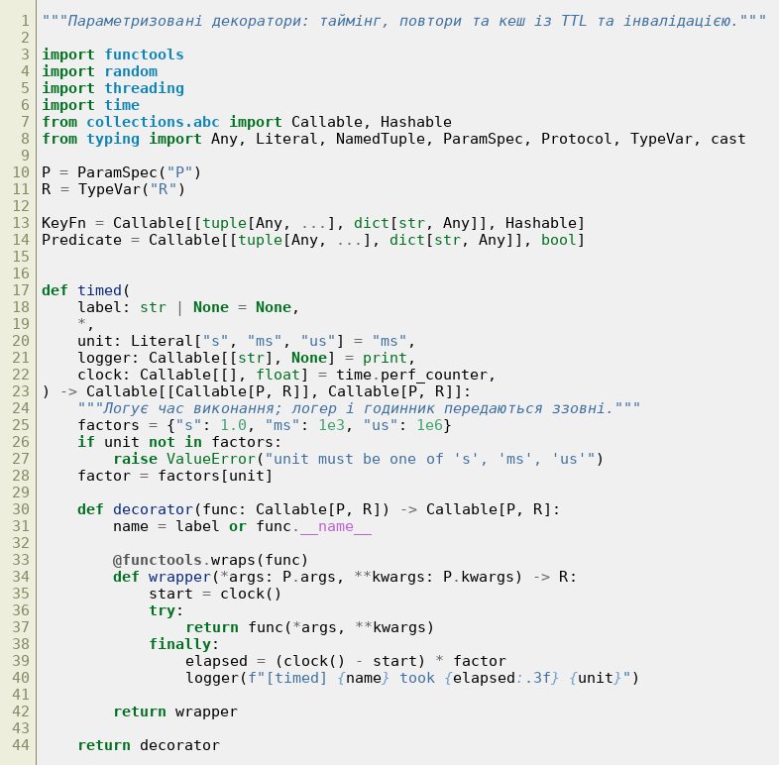
Рис. 3 – Декоратор timed
4. Реалізував retries: кількість спроб, перелік винятків, затримка, експоненційний backoff і jitter. Функції sleep, rand і logger передаються ззовні, тому затримки й шум у тестах детерміновані.
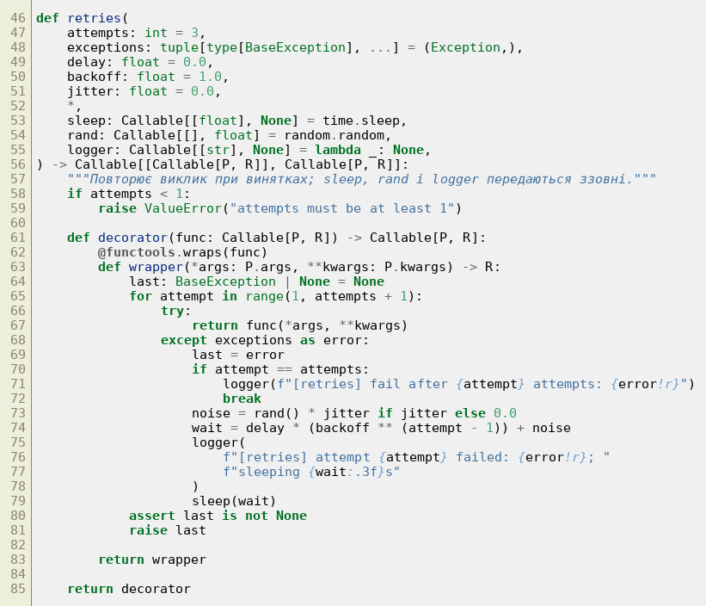
Рис. 4 – Декоратор retries
5. Описав CacheInfo і Protocol Cached, щоб обгортка мала типізовані методи cache_clear, cache_invalidate та cache_info.
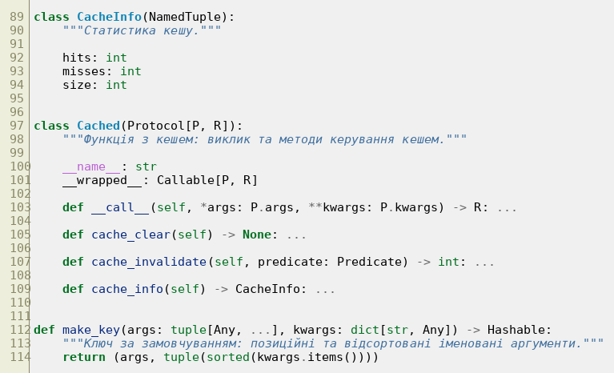
Рис. 5 – CacheInfo, Cached та ключ за замовчуванням
6. Реалізував cached: TTL, власна функція ключа key_fn, лічильники влучань і промахів (nonlocal), блокування threading.Lock, інвалідація за предикатом від початкових args і kwargs.
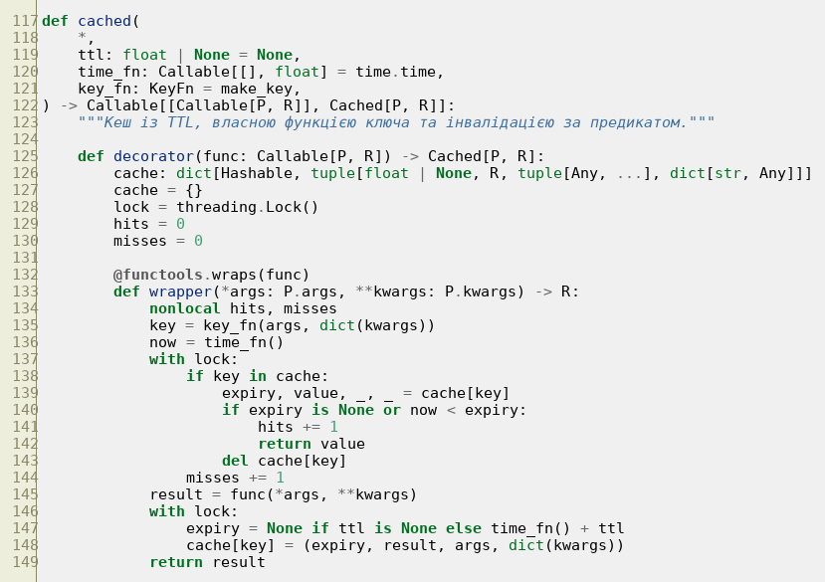
Рис. 6 – Декоратор cached (початок)
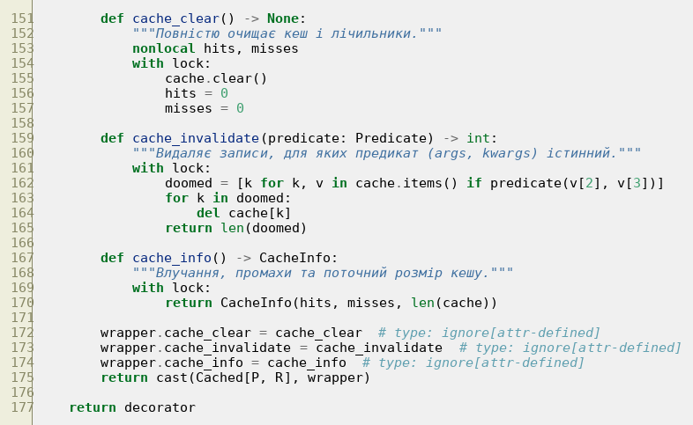
Рис. 7 – Декоратор cached (методи кешу)
7. У search.py реалізував пошук документів і make_search_service, що збирає cached(timed(search)): таймінг вимірює лише справжні обчислення, а кеш стоїть зовні й дає доступ до cache_clear, cache_invalidate і cache_info.
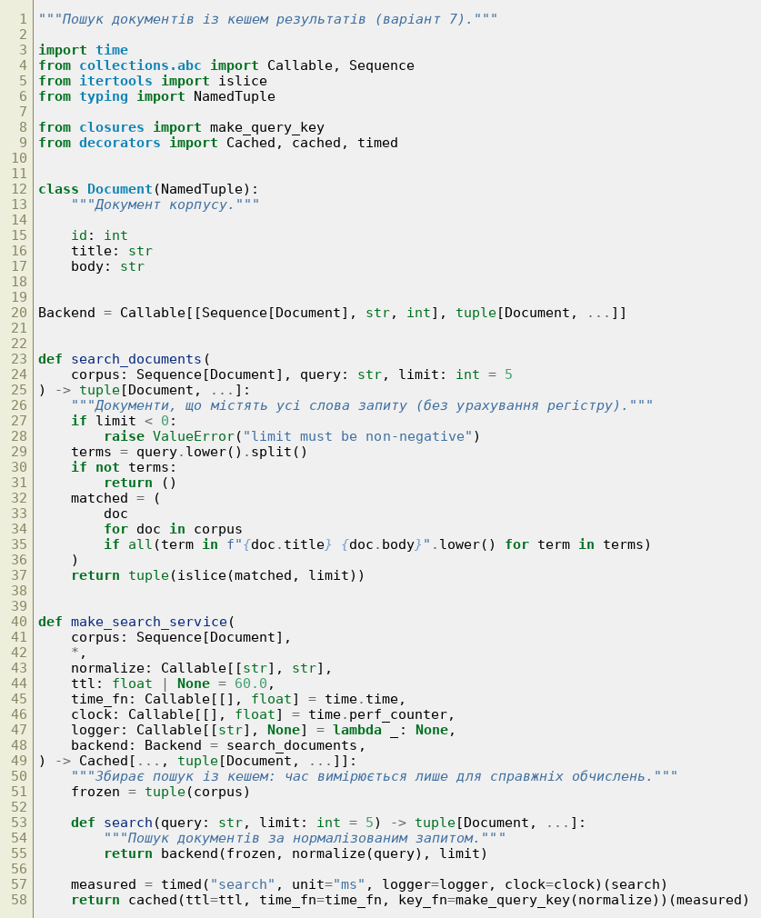
Рис. 8 – Сервіс пошуку з кешем
8. Скрипт main.py показує нормалізацію запитів, кеш-хіти, таймінг, інвалідацію за предикатом і повне очищення кешу.
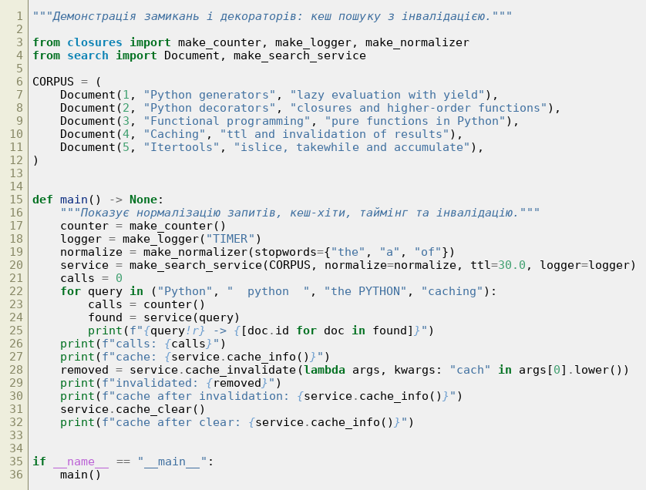
Рис. 9 – Демонстраційний скрипт main.py
9. Тести замикань: незалежність лічильників, стан через nonlocal, нормалізатор (регістр, пробіли, стоп-слова, Unicode) і ключ кешу.
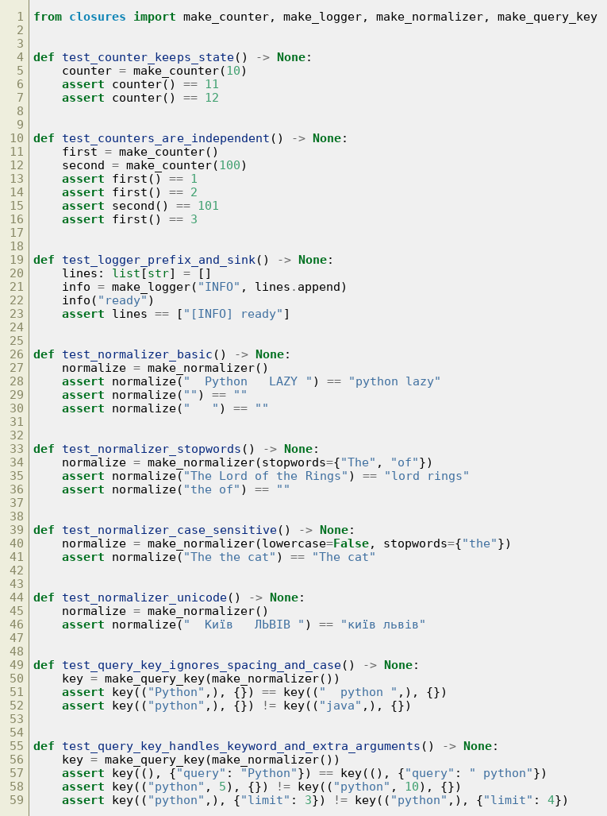
Рис. 10 – tests/test_closures.py
10. Тести timed з підміненим годинником і логером: одиниці виміру, мітка за замовчуванням, лог при винятку, збереження метаданих, відхилення некоректної одиниці.
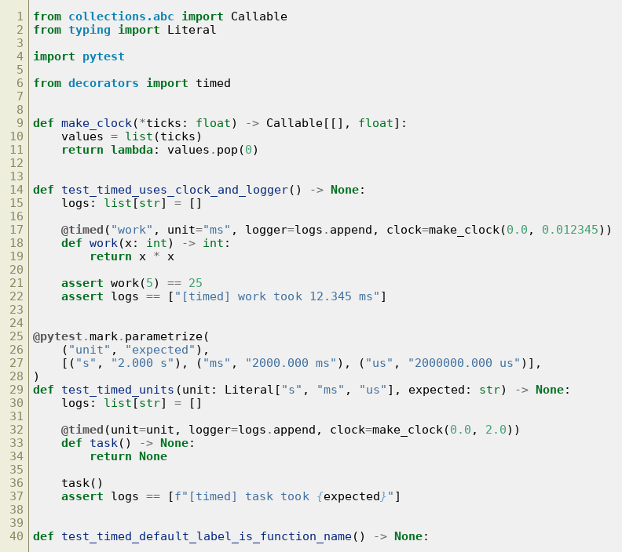
Рис. 11 – tests/test_timed.py
11. Тести retries без реального sleep: успіх на третій спробі, повторне піднесення останнього винятку, лише перелічені винятки, детермінований backoff і jitter, логування, граничні значення.
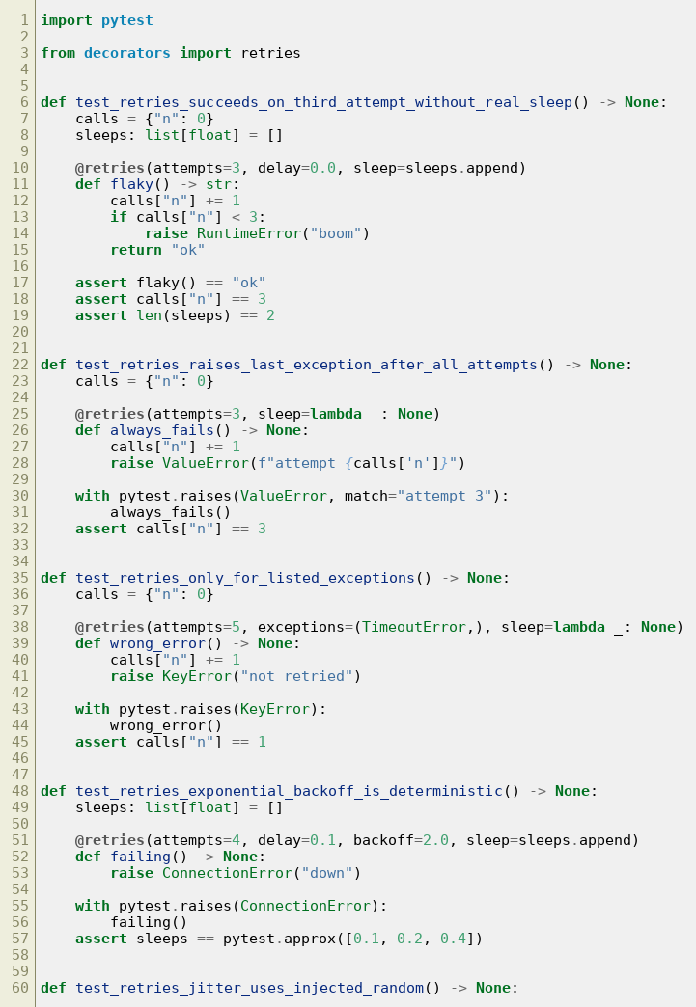
Рис. 12 – tests/test_retries.py
12. Тести cached: TTL (включно з межею), без TTL, статистика, вибіркова та повна інвалідація, внесок args і kwargs у ключ, виняток не кешується, нехешовані аргументи, власний ключ, метадані, потокобезпека.
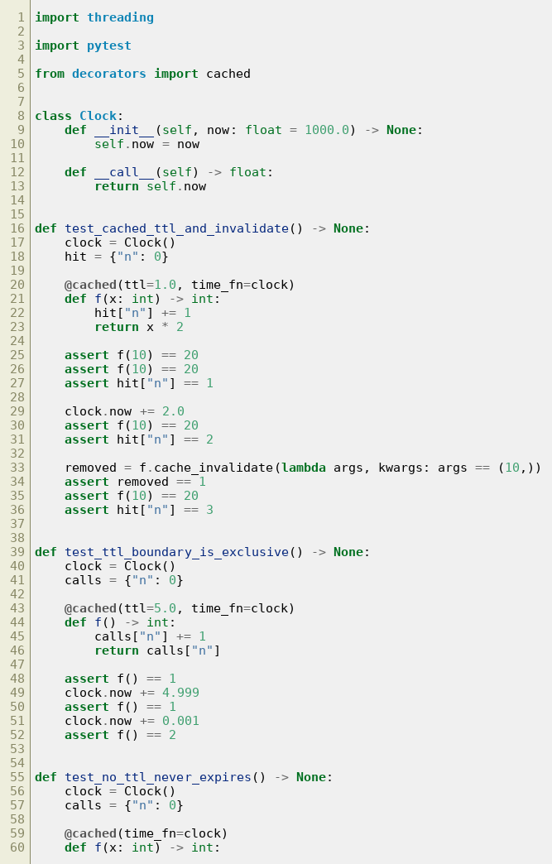
Рис. 13 – tests/test_cached.py (початок)
13. Тести сервісу пошуку: еквівалентні запити ділять один запис кешу, різні ліміти кешуються окремо, TTL, інвалідація за предикатом, таймінг лише для справжніх пошуків.
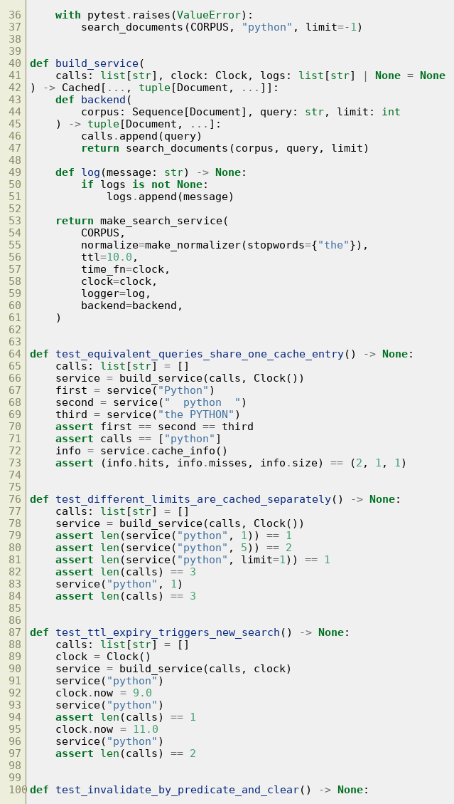
Рис. 14 – tests/test_search.py
14. Тести композиції: порядок застосування декораторів знизу вгору та різниця між timed усередині й зовні cached.
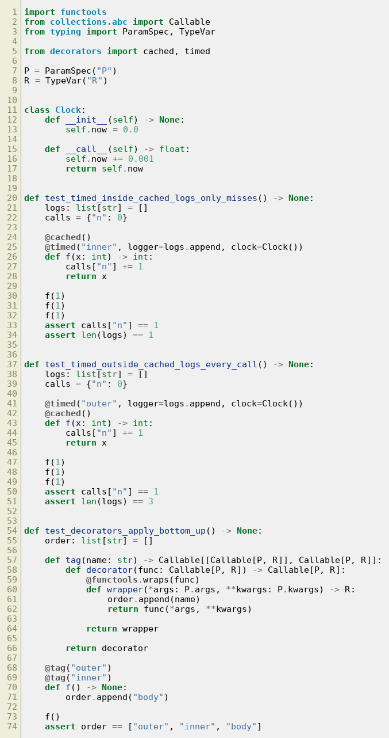
Рис. 15 – tests/test_composition.py
Результат роботи
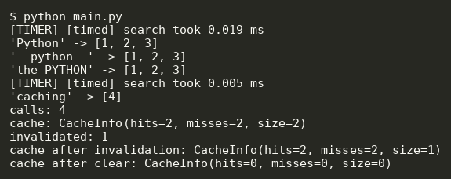
Рис. 16 – Робота програми main.py
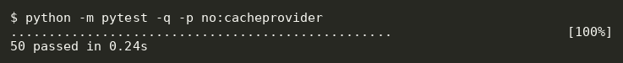
Рис. 17 – Результати pytest
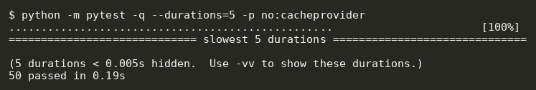
Рис. 18 – Найповільніші тести (pytest --durations=5)
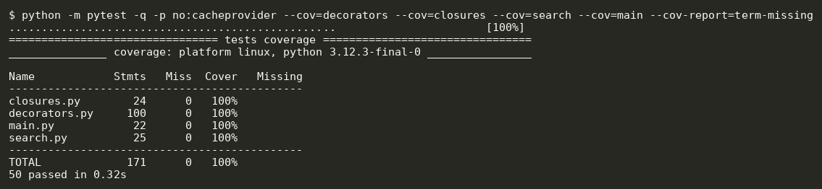
Рис. 19 – Покриття коду тестами
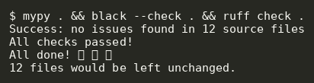
Рис. 20 – Перевірка mypy, black і ruff
Висновки
У лабораторній роботі реалізовано замикання (лічильник зі станом через nonlocal, логер, нормалізатор запиту, ключ кешу) і три параметризовані декоратори — timed, retries та cached — із functools.wraps, ParamSpec та TypeVar. Усі зовнішні залежності (годинник, sleep, джерело випадковості, логер, функція ключа) ін’єктуються як Callable, тому тести не мають реальних затримок і детерміновані.
Для варіанта 7 пошук документів кешується за нормалізованим запитом, а записи можна інвалідувати за предикатом; таймінг стоїть під кешем і вимірює лише справжні пошуки, що підтверджено тестами порядку декораторів. Усі 50 тестів проходять із покриттям 100%, а mypy, black і ruff не мають зауважень.

